## 常忘记的定义：

**平凡图:**只有一个点的图。**空图：**没有边的图。**圈：**起点和内部点不相同的闭迹。**闭迹**（边不重合点没有要求）：起点和终点重合的边不重合的途径。**回路**（不要求点和边的重复特性）：起点和终点重合的途径。**路和回路的区别**：前者点不重复，后者是闭途径。**环和圈的区别**：

环只有一条边，其实是特殊的圈，圈的范围更大。**连通度和K连通的区别**（同理边连通度和k边连通。）

最小生成树，欧拉环游，最优环游（权值最小）最优匹配（效率之和最大），完美匹配，饱和X匹配（匈牙利算法）匈牙利算法：主要用于找出完美匹配或者饱和X匹配，用于找匹配，不能找出最优匹配。

熟悉下改善的和不用改善的最优匹配过程。

矩阵和偶图的对应关系！！！

注意树的权的计算，常常算错。

什么是竞赛图

注意在先根，后根，中根遍历中，把只有一个分支的点看成某个子树为空。

平面图是否要求连通？不一定

## 第一章

定义掌握：**圈和环的区别？**；平凡图，简单图，完全图，正则图，偶图，**完全偶图**，空图，复合图，重数，补图，度，奇点，偶点，最大度，最小度，度序列，可图序列，可图

1. 同构的三个必要条件：a。顶点数相同b。边数相同c。度数相同的顶点个数相同
2. 握手定理：
3. 推论：奇点的个数是偶数。
4. 自补图的必要条件：被4求余为0或1。
5. 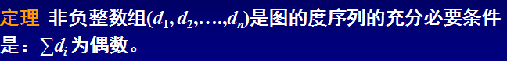**度序列定理：**
6. **可图的充要条件：**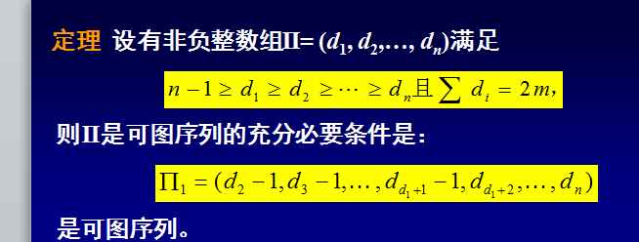
7. **频序列相同定理：**G和它的补图频序列相同
8. **图的运算：**并，交（+），—，对称差，联，积，合成

**备注：**图的同构画法（4阶11种），区别可图序列和图的度序列（针对是不是简单图。）练习积运算和合成运算。

## 第二章

**定义掌握**：树（连通的无圈图），森林，树叶，分支点，生成树，最小生成树，生成森林，弦，基本回路Cr，基本回路系统，点v的离心率，图的半径区别图的直径，图的中心点，图的形心点，形心，分枝，分枝数，点v的权,G*e(收缩),连通分枝,

1. 树的性质：因为是连通的无圈图，所以n-1=m
2. 非平凡树至少有两片叶子
3. 树是最大的无圈图，是含边最少的连通图
4. G是含有K棵树的森林则：M=N-K
5. 每棵图的中心点有一个或两个相邻点组成
6. 每棵图的形心由一个或两个相邻点组成（）
7. 若一个形心点则形心点权小于n/2,若两个则为n/2（**反正法证明？**）
8. 若G是连通图则M>=N-1
9. Caeley定理（计算生成树的个数）：
10. （**证明过程没看？**）
11. 连通图G的任意回路可以由若干基本回路的对称差表示。
12. 最小生成树的三种算法：kruskal算法，破圈算法，Prim算法

**备注**：2.1有三个证明题没有看，

## 第三章

**定义掌握：**连通性（针对两个点来说），割边，割点，块，块割点树，宽距离，宽直径，

顶点割，k点割，最小点割，边割，连通度，边连通度，k连通，k边连通，

容器，容器宽度，容器长度，w宽距离：，

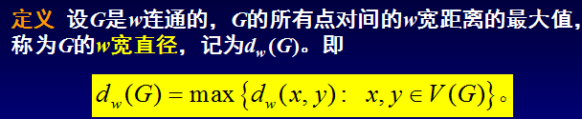

1. 若e是G的割边则其不在G的任何圈中。**推论：**若e在G的连通图的某圈中，则G-e仍连通。
2. 在树G中，v是割点当且仅当d（v）>1.
3. G是三阶，如果G是块则G无环且任意两点都在同一圈上
4. 对任意图G：（数学归纳法证明）
5. 连通度范围定理：
6. 证明k连通的充分条件：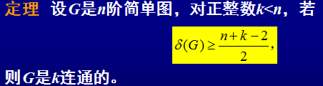
7. 
8. 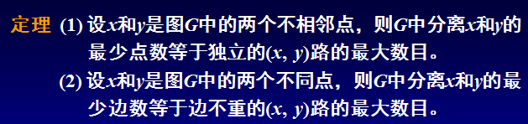
9. 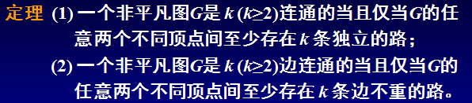
10. 宽直径的范围界定三定理：

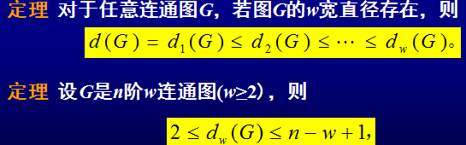

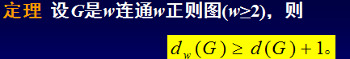

**备注**：区别连通分支和连通度，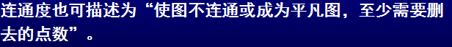，宽直径和宽距离的理解，

## 第四章：

定义掌握：闭图、闭包（包含G的最小闭图）

需要注意的H的性质及定理：

1. **必要条件：**若G是H图，则有w（G-S）<=|S|
2. **充分条件：**N大于等于3，且G为简单图，如果，那么G是H图
3. **充分条件：**N大于等于3，且G为简单图，且对任意两个不相邻的点u、v如果，那么G是H图
4. **充要条件：**G为简单图，且对任意两个不相邻的点u、v，G是H图当且仅当H+uv是H图
5. 闭包是唯一的
6. **充要条件：**G是H图当且仅当G的闭包是H图
7. **充分条件**：若N大于等于3，且闭包是完全图，则G是H图
8. **充分条件（度序列判定法）：**

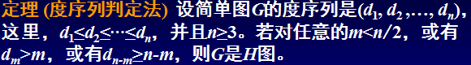

9． **充分条件：**

10. **必要条件：（反着说可以用来说明一个图是不是H图）**



1. **必要条件：（**反着说） 
2. **充分条件**：N大于等于3，且G为简单图， 
3. 确定H圈的上下界的原理和具体求法，尤其是下界通过最优生成树来说明。

**备注**：Cmn的边的计算有问题，课件最后一个证明不会，

## 第五章：

定义掌握：

饱和点，非饱和点，匹配（边集），完美匹配，最大匹配，M交错路，M可扩路，覆盖（点集），最小覆盖

1. **Berge定理：**如果一个图G的M匹配存在，当且仅当G不包含M可扩路
2. **Hall定理：**对于偶图G，X的饱和顶点匹配存在，在|N（s）|>=|s|,S包含于X
3. **推论：**G是K正则偶图，则G有完美匹配
4. 前者有2n-1的奇数阶乘，后者有n阶乘个完美匹配个数
5. 不等式最大匹配和最小覆盖定理
6. 在偶图中，最大匹配数等于最小覆盖数

备注：书P103例题没看懂，匹配这一章的证明没怎么看懂，

完美匹配其实可以看做是一个1因子，1因子分解通常含有多个1因子即多个完美匹配

第六章

定义掌握：可平面图，平面图（是可平面图的一种表现形式），嵌入，面f，次数deg（f）

1. 次数和面的关系定理：如果G是平面图，则
2. 欧拉定理：如果G是连通平面图，则
3. 推论1：如果G是有k个连通分支的平面图，则：
4. 推论2：如果G是连通平面图且所有面的次数deg（f）都>=l>=3,则：
5. 推论3：如果G是简单平面图且n>=3，则

### 第七章

定义掌握：理想子图（生成子图的分支是完全图）色组（与匹配、边独立数）次大度

应用题：排课，比赛安排（边色数）、交通灯、选课（色数问题），色组

1. 任何图，
2. Km，n 的边色数等于最大度数
3. 
4. 
5. 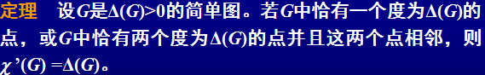
6. 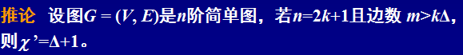
7. 
8. 
9. 
10. 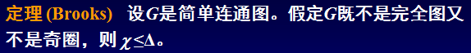
11. 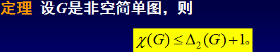
12. 
13. 与色数相关的三种图：临界图、唯一k色图，不含三角形的k色图 的小题



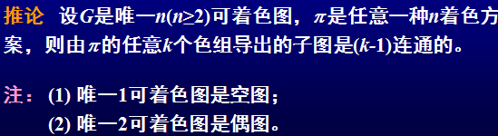

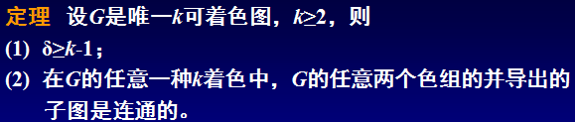

1. 色多项式的两种求法：1：递推公式2理想子图伴随多项式求法：a先求G的补图的理想分支

备注： 怎么判断一个多项式是不是色多项式

### 第八章和第九章

1. 强连通图，单连通图，弱连通图，强连通分支的定义

2. 强连通图的充要条件：有一个遍历所有点的有向环。

3. M元树，m元完全数的公式（m-1）*i=t-1

4. 找最优树的H算法，二元树的拆分方法

5．先，中，后三种根遍历方法

6. L=I+2k定理（用数学归纳法证明）

7.邻接矩阵和关联矩阵的定义

## 常用证明方法:

1. 分情况（分类）证明：如一个连通图至少有一颗生成树，
2. 数学归纳法：如每棵图的中心点有一个或两个相邻点组成
3. 去点，去边法和数学归纳法的结合：
4. 反正法：如若树的最大度大于k，则它至少有k片叶子
5. 对于充分条件和反证法的结合，以及充分条件的“**不一定性问题**”要注意

即：A推出B，C或许也可以推出B，B不能推出A，因为B可能推出C或A

**必要条件**还可以用于反正

1. 对于树的定理常用到数学归纳法证明。